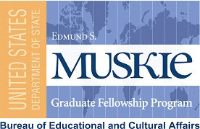

Специальности:

- Управление бизнесом
- Экономика
- Юриспруденция
- Государственное управление
- Государственная политика

Программа стипендий
Э. Маски (Muskie)
для специалистов с высшим образованием

Программа стипендий Эдмунда Маски (Muskie) для специалистов с высшим образованием - это программа Отдела образовательных и культурных программ Госдепартамента США, которая администрируется АЙРЕКС (Советом по Международным Исследованиям и Обменам). Программа предоставляет возможность специалистам с высшим образованием из Армении, Азербайджана, Белоруссии, Грузии, Казахстана, Кыргызстана, Молдовы, Российской Федерации, Таджикистана, Туркменистана, Украины и Узбекистана получить магистерскую степень в университетах США. Все участники отбираются на основе открытого конкурса.

Все участники программы:
- Пройдут полный академический курс в срок до двух лет;
- В течение первого академического года разработают и реализуют проект, направленный на поддержку местного сообщества;
- Пройдут профессиональную стажировку по окончании академического курса.

Программа обеспечивает полное финансирование и предлагает:
- Поддержку в получении американской визы J-1;
- Оплату проезда из родного города до принимающего университета в США и обратно;
- Ежемесячную стипендию;
- Частичную медицинскую страховку;
- Оплату обучения в США;
- Средства на покупку учебной литературы;
- Дополнительную оплату интенсивных курсов по английскому языку перед началом программы (если необходимо);
- Широкие возможности в области профессионального роста для выпускников программы

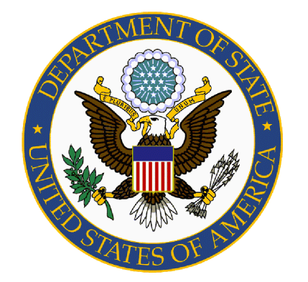

Для получения более подробной информации смотрите заявку и инструкции по её заполнению.

Последний срок подачи заявок: 17.00, понедельник, 2 ноября 2009 г.

Анкеты для участия в конкурсе можно получить в офисах и представительствах АЙРЕКС в Евразии, а также распечатать с сайтов АЙРЕКС в Вашингтоне www.irex.org и России www.irex.ru. С анкетами для участия в конкурсе также можно ознакомиться в американских образовательных центрах и уголках. За дополнительной информацией о программе обращайтесь в
Московский офис АЙРЕКС: 109028 г.Москва, Хохловский пер., д. 13 стр.1 Tел.: (495) 234-0144, e-mail: muskieprogram@irex.ru

